Matlab与仿真
实验报告

姓 名： 钱景瑞
学 号： 20011723
班 级： 20083411
上课时间： 周二89

实验名称： 第五次实验

- 实验目的
1、学会matlab基本操作；
1、熟悉matlab编程环境，了解常用菜单功能；
2、掌握matlab基本语法中关于变量及其赋值、运算符与数学表达式、控制流语句编写。

- 实验内容与要求
XXXXXXX [将课程题目填写在这一部分] 中文：宋体 英文：Times New Roma
窗体顶端
1、给自己的手做变换。采集自己的手型图,绘制出该图的镜像图。
2、设对称实矩阵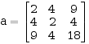,求其特征根和特征向量。
3、生成一个的随机矩阵,并对其进行三角分解和正交分解。
4、画一个以原点为圆心,半径为10的圆,并在圆内区域随机产生20个数据点。
窗体底端

- 实验程序与结果
XXXXXXX[按照如下表格填写；我将下表中的框线设置为“无框线”]
程序1：
clear;clc;
[x,y,button] = ginput(26);%可以比26大
plot(x,y);

答案1：
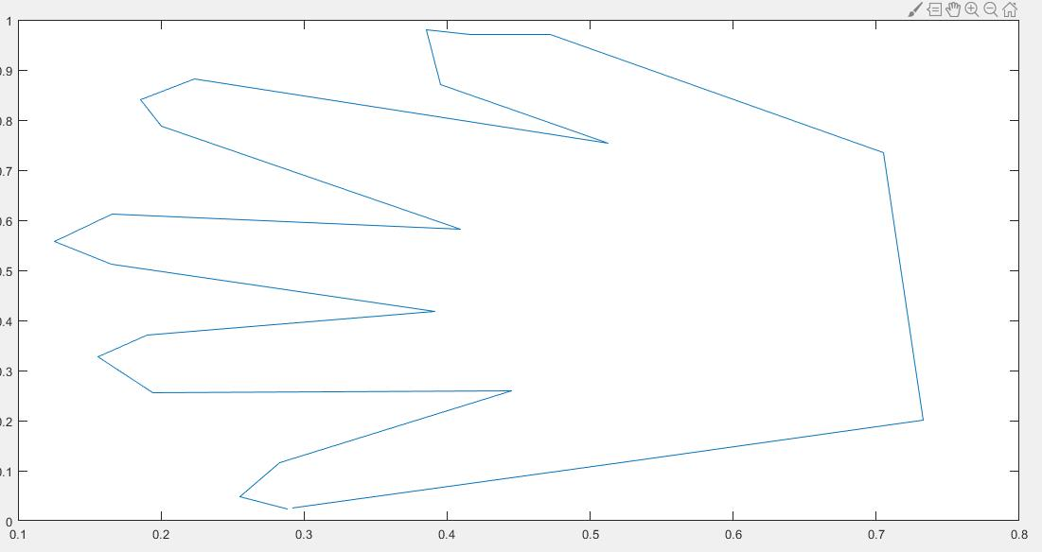
程序2：
clear;clc;
format rat;
A=[2 4 9;4 2 4;9 4 18];
[X,V]=eig(A);
disp(X);
disp(V);
disp(V([1],[1]));
disp(V([2],[2]));
disp(V([3],[3]));
disp(X([1 2 3],[1]));
disp(X([1 2 3],[2]));
disp(X([1 2 3],[3]));

答案2：
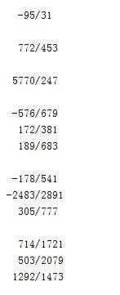
程序3
clear;clc;
A=rand(4,4);
disp(A);
[L,U]=lu(A);
[Q,R]=qr(A);
disp(L);
disp(U);
disp(Q);
disp(R);

答案3
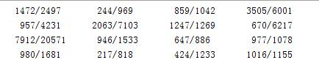、
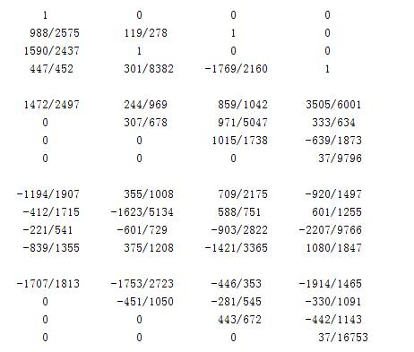
程序4
clear;clc;
x=-10:0.01:10;
y1=sqrt(100-x.^2);
y2=-sqrt(100-x.^2);
a=2*pi*rand(1,20);
r=10*rand(1,20);
ra=sin(a).*r;
rb=cos(a).*r;
plot(x,y1,x,y2,ra,rb,'or');

答案4
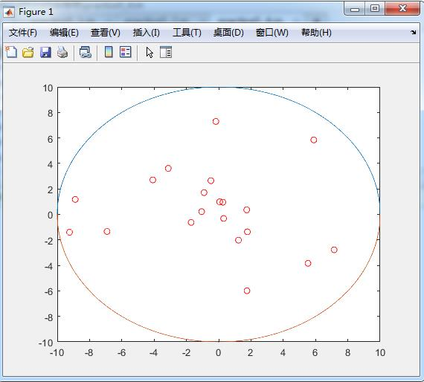

四、实验结果分析
XXXXXXX[主要是对结果的分析，如果你做的深的话可以详细分析下，如果浅的话就直接说：仿真结果和分析结果一致。这种描述]
产生随机数点时容易在原点附近。
五、实验问题解答与体会
这部分可以说某一条指令觉得特别有用或者是类似的心得体会。
我了解到了ginput的用法
函数调用形式为：
[x,y] = ginput(n)
[x,y] = ginput
[x,y,button] = ginput(...)
对于[x,y] =
ginput(n)，能使你从当前的坐标系中读取n个点，并返回这n个点的x，y坐标，均为nX1的向量。可以按回车提前结束读数。

